Заявка на изготовление карданного вала по индивидуальному заказу
1. Ваши контакты и данные об автомобиле:
- Фамилия Имя:
- Марка и модель авто:
- Ном. телефона:
- Email:
- Город:
2. Размеры карданного вала и его узлов:
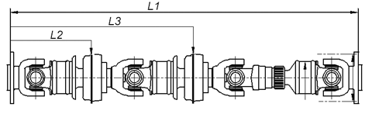

L1 - длина карданного вала в сжатом состоянии по фланцам (мм) | L2 и L3 (при наличии подвесных опор) - расстояние между фланцем и подвесной опорой (мм) | Тип фланца (KV, SAE) и его размер по центрам отверстий D (мм) | d  Диаметр крепежных отверстий (мм) | Диаметр трубы (мм) | Размеры крестовины  D – диметр, L - высота (мм)
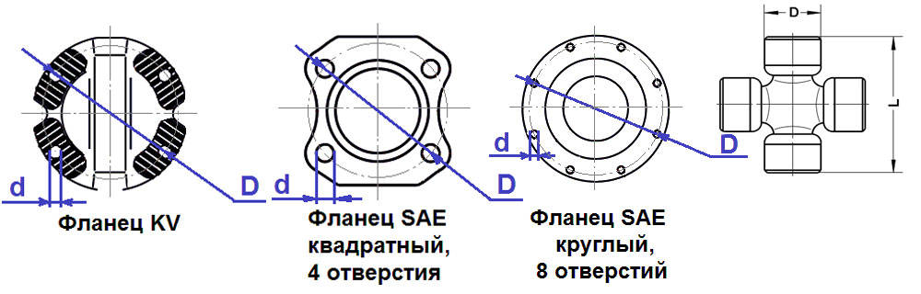
3. После заполнения формы отправьте ее на email: info@cardancar.ru

